Извештај за плановите за насочена акција
3 декември 2021 до 30 јуни 2022
Австралиска стратегија за попреченост 2021-2031

This document, Summary Targeted Action Plans Report, is licensed under the Creative Commons Attribution 4.0 International License, with the exception of:

• The Australia’s Disability Strategy 2021-2031 logo and branding
• Any third-party material
• All images and/or photographs.

More information on this CC By license is set out at the Creative Commons
website: https://creativecommons.org/licenses/by/4.0/legalcode

Attribution
Use of all or part of this document must include the following attribution:
© Commonwealth of Australia (Department of Social Services) 2022

Enquiries about copyright arrangements and any use of this information can be sent to the Department of Social Services:

By email: copyright@dss.gov.au

By post:
Communications and Media
Department of Social Services, GPO Box 9820, Canberra ACT 2601

Design: Dreamtime Creative

Содржина
Вовед 4
Напредок на национално ниво 5
План за насочена акција за вработување 8
План за насочена акција за однесувањето на заедницата 11
План за насочена акција за деца на предучилишна возраст 13
План за насочена акција за безбедноста 15
План за насочена акција за делување во вонредни ситуации 17
Акции во пракса 19

Вовед

Австралиската Стратегија за попреченост 2021-2031 (Стратегија) поставува план за промена на животите на луѓето со попреченост во текот на 10 години.
Според Стратегијата, плановите за насочена акција (Targeted Action Plans - ТАР) се фокусираат интезивно во период од една до три години на реализацијата на конкретни остварливи цели што ги подобруваат резултатите за лицата со попреченост.
Секој план за насочена акција е нарачан и одобрен од сите австралиски министри за попреченост и вклучува низа акции насочени и координирани од страна на владите. Акциите се врз база на достапни докази и лица со попреченост се вклучени во спроведувањето на акциите.
Петте планови за насочена акција покренати со Стратегијата, на 3 декември 2021 се:
- План за насочена акција за вработување
- План за насочена акција за однесувањето на заедницата
- План за насочена акција за деца на предучилишна возраст
- План за насочена акција за безбедноста
- План за насочена акција за делување во вонредни ситуации
Овие пет планови за насочена акција прикажуваат конкретни активности кои владите се обврзаа да ги преземат од 3 декември 2021 до 30 јуни 2024. Во периодот на важење на Стратегијата ќе бидат нарачани нови планови за насочена акција. Фокусот на плановите за насочена акција ќе биде оформен преку ангажирање со луѓето со попреченост. Сите планови за насочена акција ќе бидат објавени на веб-страницата на Стратегијата.
Ова е прв годишен извештај за плановите за насочена акција и го покрива периодот од 3 декември 2021 до 30 јуни 2022.
Во него се дава преглед на напредокот постигнат во поглед на 417-те акции во сите пет планови за насочена акција.
Во овој извештај е вклучен анекс во кој се дадени збирни податоци за постигнатиот напредок во текот на извештајниот период за секоја од 417-те акции. Напредокот пријавен во поглед на секоја акција исто така вклучува севкупен статус:
- Завршено Оваа акција е завршена до 30 јуни 2022.
- Навреме Оваа акција напредува според планираното.
- Доцнење Иако акцијата се одвива, таа доцни во однос на првичниот распоред.
- Паузира Акцијата почнала или требало да почне, но е застаната.
- Ќе започне во иднина Акциите требаше да почнат после 30 јуни 2022.
Австралиската влада и владите на државите и териториите дадоа придонес за Извештајот за плановите за насочена акција.
Повеќе информации за Стратегијата, вклучително плановите за насочена акција, се достапни на www.disabilitygateway.gov.au/ads

Напредок на национално ниво

Активностите во поглед на плановите за насочена акција добро напредувале во текот на седумте месеци од извештајниот период.
Севкупно, петте планови за насочена акција содржат 417 акции на Австралиската влада и на владите на државите и териториите. Во сите пет планови за насочена акција, мнозинството акции се идентификувани како започнати во извештајниот период, при што:
- 350 (84%) се пријавени како завршени или се одвиваат навреме
- 58 (14%) завршени некои активности, но со доцнење или се запрени
- 9 (2%) имаат датум за почеток после извештајниот период
Причините поради кои плановите за насочена акција доцнат или паузираат се различни, но на некои акции влијаеле активности во владите или меѓу владите:
- 3 во врска со координацијата на акцијата меѓу владите
- 7 во зависност од активност или одлука на нивната или на некоја друга влада
Освен тоа, иако COVID-19 влијаеше и продолжува да влијае на нашата работа и животи, за само 15 (4%) акции беше конкретно известено дека COVID-19 влијаел на нивниот напредок, било како доцнења или влијаел на фокусот на акцијата. Една (0,2%) акција во Нов Јужен Велс (НЈВ) паузирала поради активности во врска со поплава.
За секој план на насочена акција беше известено дека над 90% од активностите се завршени, се одвиваат навремено или со задоцнување. Планот за насочена активност за делување во вонредни ситуации има највисок процент на активности што се завршени или се одвиваат навремено (95%) во извештајниот период. Иако Планот за насочена акција за безбедност има најголем број завршени акции (15), тој исто така има најголем број акции кои доцнат или паузираат (24).

Табела 1: Напредок на акциите за насочена акција според план за насочена акција и статус
План за насочена акција (TAP) | Завршено | Навреме | Доцнење | Паузира | Ќе започне во иднина | Вкупно
Вработување | 10 | 62 | 9 | 1 | 1 | 83
Однесување на заедницата | 5 | 54 | 6 | 3 | 0 | 68
Деца на предучилишна возраст | 2 | 59 | 10 | 2 | 3 | 76
Безбедност | 15 | 88 | 21 | 3 | 5 | 132
Делување во вонредни ситуации | 11 | 44 | 2 | 1 | 0 | 58
Вкупно | 43 | 307 | 48 | 10 | 9 | 417
Проценти | 10% | 74% | 12% | 2% | 2%

Графикон 1: Напредок на акциите за насочена акција според план за насочена акција и статус
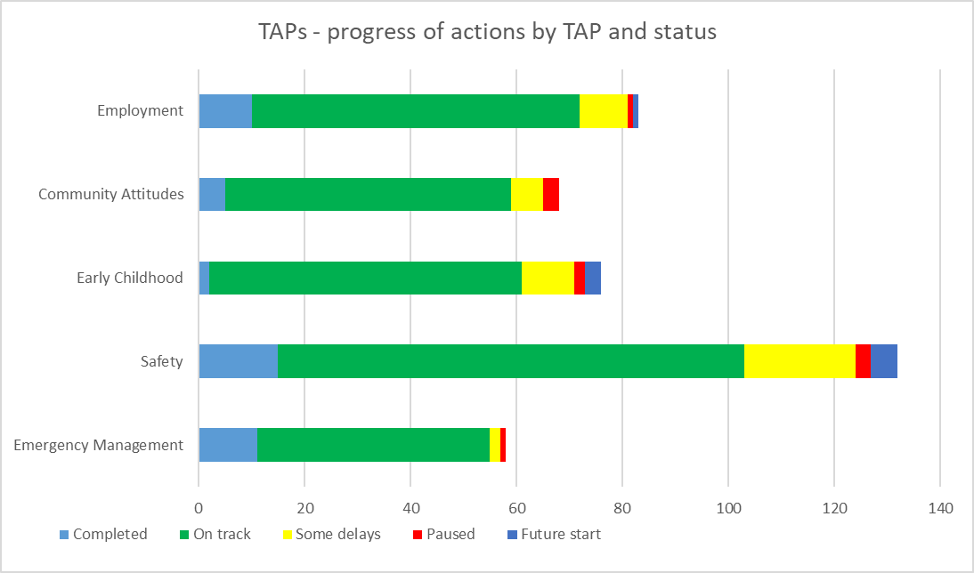
Напредок на акциите за насочена акција според план за насочена акција и статус
Завршено
Доцнење
Паузира
Вработување
Ќе започне во иднина
Навреме
Делување во вонредни ситуации
Безбедност
Деца на предучилишна возраст
Однесување на заедницата

Меѓу владите, повеќе од 90 проценти од активностите се пријавени како завршени, се одвиваат навреме или доцнат. Западна Австралија има највисок процент на активности што се одвиваат навреме (100%) во извештајниот период. Јужна Австралија има најголем број завршени активности (15) во извештајниот период.
Табела 2: Напредок на акциите според плановите за насочена акција по влади и статус
Влада | Завршено | Навреме | Доцнење | Паузира | Ќе започне во иднина | Вкупно
Австралиска влада | 5 | 31 | 16 | 1 | 6 | 59
Нов Јужен Велс | 3 | 31 | 9 | 3 | 0 | 46
Викторија | 0 | 46 | 2 | 2 | 0 | 50
Квинсленд | 9 | 37 | 8 | 0 | 1 | 55
Западна Австралија | 0 | 31 | 0 | 0 | 0 | 31
Јужна Австралија | 15 | 47 | 3 | 2 | 2 | 69
Тасманија | 3 | 21 | 5 | 0 | 0 | 29
Австралиска Престолничка Територија | 4 | 35 | 1 | 0 | 0 | 40
Северна Територија | 4 | 28 | 4 | 2 | 0 | 38
Вкупно на национално ниво | 43 | 307 | 48 | 10 | 9 | 417

Графикон 2: Напредок на акциите според планови за насочена акција по влада и статус
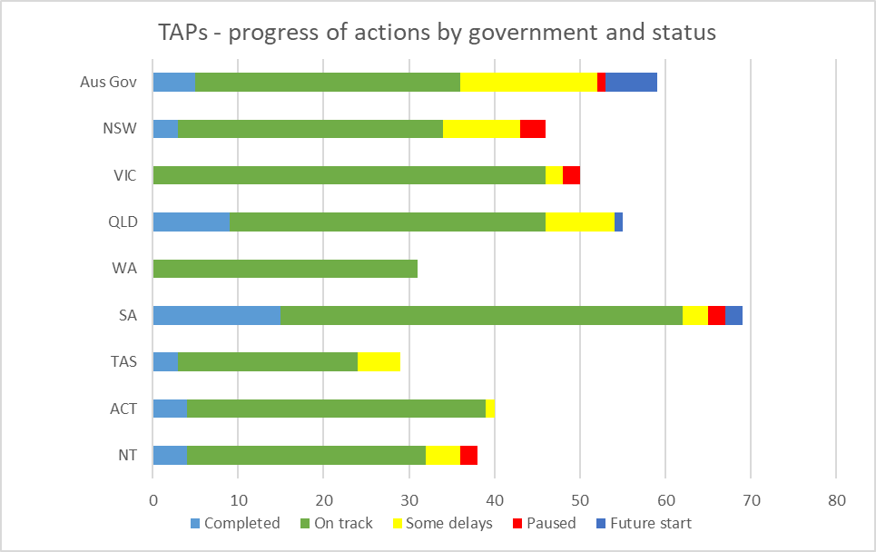
Ќе започне во иднина
Нов Јужен Велс
Австралиска влада
Западна Австралија
Јужна Австралија
Северна Територија
Австралиска Престолничка Територија
Напредок на акциите според планови за насочена акција по влада и статус
Завршено
Тасманија
Квинсленд
Викторија
Паузира
Доцнење
Навреме

План за насочена акција за вработување

Вовед
Планот за насочена акција за вработувањето е подготвен со цел да донесе напредок во областа на резултати на Стратегијата во поглед на вработувањето и финансиската сигурност. Цел на оваа област на резултати е да обезбеди луѓето со попреченост да имаат економска сигурност, овозможувајќи им да планираат за во иднина и да имаат избор и контрола над нивните животи. Клучен елемент на економската сигурност е вработувањето и овој план за насочена акција ќе биде клучен придонес во оваа област на резултати.
Според Планот на насочена акција за вработување, има 83 акции на австралиската и на владите на државите и териториите. Ова вклучува акции кои ќе донесат пробни програми за вработување, за да ги поврзат луѓето со попреченост со области каде недостасуваат квалификации, ќе го зголемат вработувањето на лица со попреченост во јавните служби и ќе воведат подобрувања во програмите за вработување.

Цели
1. Зголемување на вработеноста на луѓето со попреченост.
2. Подобрување на преминот на младите луѓе со попреченост од образование кон вработување.

Табела 3: План за насочена акција за вработување - напредок на акциите по влади
Влада | Завршено | Навреме | Доцнење | Паузира | Ќе започне во иднина | Вкупно
Австралиска влада | 3 | 6 | 3 | 0 | 0 | 12
Нов Јужен Велс | 1 | 5 | 1 | 0 | 0 | 7
Викторија | 0 | 17 | 0 | 1 | 0 | 18
Квинсленд | 2 | 9 | 0 | 0 | 0 | 11
Западна Австралија | 0 | 7 | 0 | 0 | 0 | 7
Јужна Австралија | 1 | 9 | 0 | 0 | 1 | 11
Тасманија | 1 | 0 | 4 | 0 | 0 | 5
Австралиска Престолничка Територија | 2 | 5 | 0 | 0 | 0 | 7
Северна Територија | 0 | 4 | 1 | 0 | 0 | 5
Вкупно на национално ниво | 10 | 62 | 9 | 1 | 1 | 83

Графикон 3: План за насочена акција за вработување - напредок на акциите по влади
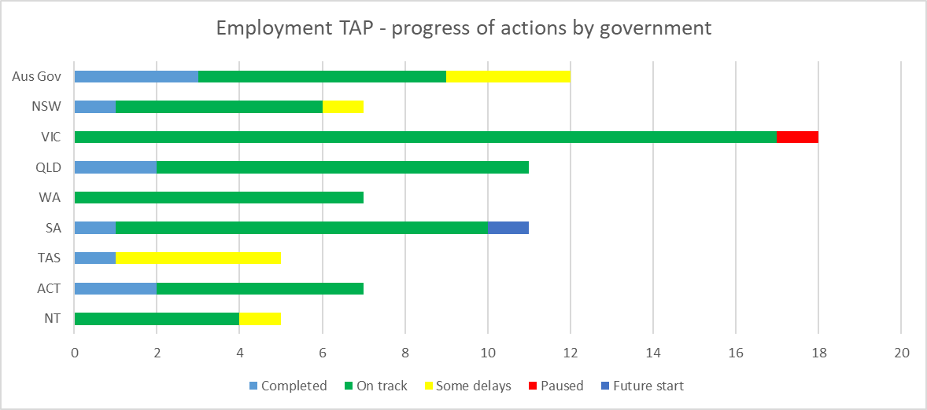
Квинсленд
Нов Јужен Велс
Тасманија
Северна Територија
Западна Австралија
Јужна Австралија
Австралиска влада
Викторија
Австралиска Престолничка Територија
Ќе започне во иднина
Доцнење
Завршено
Паузира
Навреме
План за насочена акција за вработување - напредок на акциите по влади

Табела 4: План за насочена акција за вработување - напредок на акциите според целите
Цел | Завршено | Навреме | Доцнење | Паузира | Ќе започне во иднина | Вкупно
Цел 1 | 5 | 41 | 6 | 1 | 0 | 53
Цел 2 | 5 | 21 | 3 | 0 | 1 | 30
Севкупно | 10 | 62 | 9 | 1 | 1 | 83

Графикон 4: План за насочена акција за вработување - напредок на акциите по цели
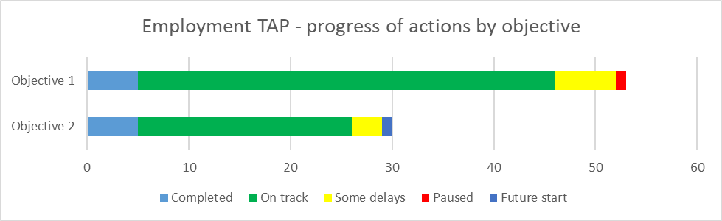
Ќе започне во иднина
План за насочена акција за вработување - напредок на акциите по цели
Доцнење
Завршено
Цел 1
Цел 2
Паузира
Навреме

План за насочена акција за однесувањето на заедницата

Вовед
Планот за насочена акција за однесувањето на заедницата е подготвен со цел да донесе напредок во областа на резултати на Стратегијата во поглед на однесувањето на заедницата (Community Attitudes Outcome Area of the Strategy). Цел на оваа област на резултати е да обезбеди дека односот на заедницата се подобрил и им овозможува на луѓето со попреченост да бидат целосно еднакви, вклучени и да учествуваат во заедницата.
Планот за насочена акција за однесувањето на заедницата содржи 68 акции на австралиската и на владите на државите и териториите. Тоа вклучува акции со кои ќе се развие самодоверба кај клучни професионалци, ќе овозможи ангажирање на заедницата и образовни активности, и ќе подготви информативни материјали за обука на персонал во првите редови заради нивно подобро разбирање на попреченоста.

Цели
1. Работодавците го ценат придонесот што луѓето со попреченост го даваат на работната сила и ги препознаваат користите од вработување на луѓето со попреченост.
2. Клучните професионални работни сили можат со доверба и позитивно да одговорат на луѓето со попреченост.
3. Зголемување на учеството на луѓето со попреченост во раководни улоги.
4. Со Стратегијата, подобрувањето на односот на заедницата ќе има позитивно влијание на приоритетите на политики.

Табела 5: План за насочена акција за однесувањето на заедницата - напредок на акциите по влади
Влада | Завршено | Навреме | Доцнење | Паузира | Ќе започне во иднина | Вкупно
Австралиска влада | 0 | 2 | 1 | 0 | 0 | 3
Нов Јужен Велс | 1 | 7 | 2 | 1 | 0 | 11
Викторија | 0 | 9 | 0 | 1 | 0 | 10
Квинсленд | 1 | 10 | 2 | 0 | 0 | 13
Западна Австралија | 0 | 3 | 0 | 0 | 0 | 3
Јужна Австралија | 3 | 5 | 0 | 0 | 0 | 8
Тасманија | 0 | 5 | 0 | 0 | 0 | 5
Австралиска Престолничка Територија | 0 | 10 | 0 | 0 | 0 | 10
Северна Територија | 0 | 3 | 1 | 1 | 0 | 5
Вкупно на национално ниво | 5 | 54 | 6 | 3 | 0 | 68

Графикон 5: План за насочена акција за однесувањето на заедницата - напредок на акциите по влади
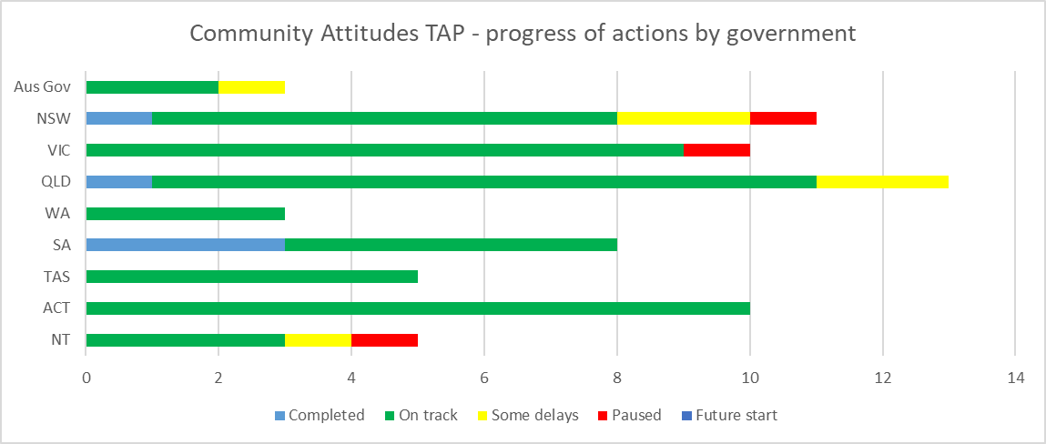
Австралиска Престолничка Територија
Австралиска влада
Нов Јужен Велс
Квинсленд
Западна Австралија
Јужна Австралија
Тасманија
Северна Територија
Викторија
Ќе започне во иднина
План за насочена акција за однесувањето на заедницата - напредок на акциите по влади
Паузира
Доцнење
Навреме
Завршено

Табела 6: План за насочена акција за однесувањето на заедницата - напредок на акциите по цели
Цел | Завршено | Навреме | Доцнење | Паузира | Ќе започне во иднина | Вкупно
Цел 1 | 1 | 6 | 1 | 0 | 0 | 8
Цел 2 | 0 | 16 | 2 | 0 | 0 | 18
Цел 3 | 1 | 7 | 0 | 0 | 0 | 8
Цел 4 | 3 | 25 | 3 | 3 | 0 | 34
Севкупно | 5 | 54 | 6 | 3 | 0 | 68

Графикон 6: План за насочена акција за однесувањето на заедницата - напредок на акциите по цели
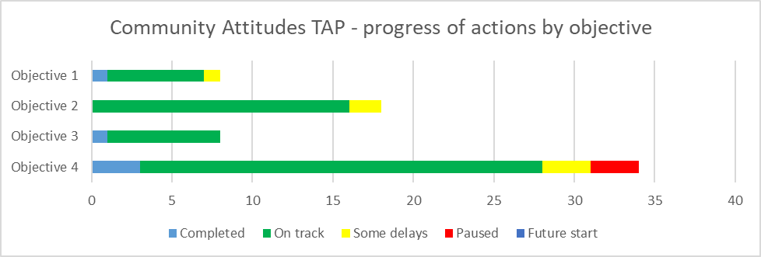
Ќе започне во иднина
План за насочена акција за однесувањето на заедницата - напредок на акциите по цели
Цел 4
Цел 3
Цел 1
Цел 2
Доцнење
Паузира
Завршено
Навреме

План за насочена акција за деца на предучилишна возраст

Вовед
Планот за насочена акција за децата на предучилишна возраст е подготвен со цел да донесе напредок во областите на резултати на Стратегијата во поглед здравјето и благосостојбата, образованието и учењето, инклузивни домови и заедници, и лична поддршка и поддршка од заедницата. Според тоа, цел на овие области на резултати е да обезбедат луѓето со попреченост да постигнат најдобри можни резултати во поглед на здравјето и добросостојбата; да го достигнат нивниот целосен потенцијал низ образование и учење; да живеат во инклузивни, достапни и добро дизајнирани домови и заедници; и да имаат пристап до низа видови поддршка што ќе им помогнат да живеат самостојно и да се ангажирани во нивните заедници.
Во Планот за насочена акција за децата на предучилишна возраст има 76 акции на австралиската и на владите на државите и териториите. Меѓу нив се акции за подготвување на информативни материјали, формирање на групи за поддршка од лица со слични искуства, поддршка на родители и негуватели, и промовирање на инклузивни пракси во детски градинки и во предучилишното образование и нега.

Цели
1. Овозможување на навремено препознавање на попреченост или проблеми во развојот и подготвување на појасни насоки и навремен пристап до соодветна поддршка.
2. Зголемување на способноста и капацитетот на клучни служби и системи да ги поддржат родителите и негувателите да донесуваат информирани одлуки за нивните деца.
3. Поттикнување на посилно чувство на вклученост и давање можности на родителите, негувателите и децата да создаваат врснички мрежи, вклучително за родители и негуватели кои се од абориџинско потекло и од островите во Теснецот Торес, или од различно културно и јазично потекло.

Табела 7: План за насочена акција за деца на предучилишна возраст - напредок на акциите по влади
Влада | Завршено | Навреме | Доцнење | Паузира | Ќе започне во иднина | Вкупно
Австралиска влада | 0 | 4 | 5 | 0 | 2 | 11
Нов Јужен Велс | 0 | 4 | 0 | 1 | 0 | 5
Викторија | 0 | 4 | 0 | 0 | 0 | 4
Квинсленд | 0 | 9 | 0 | 0 | 0 | 9
Западна Австралија | 0 | 5 | 0 | 0 | 0 | 5
Јужна Австралија | 2 | 12 | 2 | 0 | 1 | 17
Тасманија | 0 | 5 | 1 | 0 | 0 | 6
Австралиска Престолничка Територија | 0 | 5 | 0 | 0 | 0 | 5
Северна Територија | 0 | 11 | 2 | 1 | 0 | 14
Вкупно на национално ниво | 2 | 59 | 10 | 2 | 3 | 76
Графикон 7: План за насочена акција за децата на предучилишна возраст - напредок на акциите по влади
Австралиска Престолничка Територија
Северна Територија
Тасманија
Јужна Австралија
Западна Австралија
Квинсленд
Викторија
Нов Јужен Велс
Австралиска влада
Ќе започне во иднина
План за насочена акција за децата на предучилишна возраст - напредок на акциите по влади
Завршено
Навреме
Доцнење
Паузира

Табела 8: План за насочена акција за деца на предучилишна возраст - напредок на акциите по цели
Цел | Завршено | Навреме | Доцнење | Паузира | Ќе започне во иднина | Вкупно
Цел 1 | 1 | 26 | 4 | 0 | 1 | 32
Цел 2 | 1 | 22 | 5 | 1 | 1 | 30
Цел 3 | 0 | 11 | 1 | 1 | 1 | 14
Севкупно | 2 | 59 | 10 | 2 | 3 | 76

Графикон 8: План за насочена акција за децата на предучилишна возраст - напредок на акциите по цели
План за насочена акција за децата на предучилишна возраст - напредок на акциите по цели
Ќе започне во иднина
Цел 3
Цел 2
Цел 1
Паузира
Завршено
Навреме
Доцнење

План за насочена акција за безбедноста

Вовед
Планот за насочена акција за безбедноста е подготвен со цел да донесе напредок во областа на резултати на Стратегијата во поглед на безбедноста, правата и правдата. Оваа област на резултати има за цел да обезбеди дека правата на луѓето со попреченост се промовирани, поддржани и заштитени, а луѓето со попреченост да се чувствуваат безбедни и да уживаат еднаквост пред законот.
Во Планот за насочена акција за безбедност има 132 акции на Австралиската влада и на владите на државите и териториите. Ова вклучува акции што ја поддржуваат идентификацијата на луѓето со попреченост изложени на ризик од повреда, кои испитуваат како подобро да се усогласат националните закони и политика, и да се подобрат услугите и ресурсите што ги поддржуваат луѓето изложени на ризик.

Цели
1. Зголемување на способноста да се идентификуваат и да се реагира на фактори на ризик и заштита што доведуваат лице со попреченост да биде изложено на ризик од повреда или можеби да ризикува да биде повредено.
2. Обезбедување главните и специјалистичките служби за попреченост да обезбедат соодветна и пропорционална заштита на луѓето со попреченост кои доживеале повреда или можеби се изложени на ризик да бидат повредени.
3. Јакнење на дизајнот на сите државни системи за услуги и на поддршката што ја даваат на луѓето со попреченост изложени на ризик од повреда.
4. Намалување и елиминирање на користењето на рестриктивни постапки во сите државни системи за услуги.
5. Зголемување на поединечна способност и ефикасни природни мерки на заштита (т.е. неформална поддршка и заштита како што е врската со семејството и заедницата) на луѓето со попреченост.

Табела 9: План за насочена акција за безбедност - напредок на акциите по влади
Влада | Завршено | Навреме | Доцнење | Паузира | Ќе започне во иднина | Вкупно
Австралиска влада | 1 | 8 | 6 | 1 | 4 | 20
Нов Јужен Велс | 1 | 12 | 6 | 0 | 0 | 19
Викторија | 0 | 13 | 1 | 0 | 0 | 14
Квинсленд | 3 | 6 | 6 | 0 | 1 | 16
Западна Австралија | 0 | 11 | 0 | 0 | 0 | 11
Јужна Австралија | 8 | 12 | 1 | 2 | 0 | 23
Тасманија | 1 | 7 | 0 | 0 | 0 | 8
Австралиска Престолничка Територија | 0 | 13 | 1 | 0 | 0 | 14
Северна Територија | 1 | 6 | 0 | 0 | 0 | 7
Вкупно на национално ниво | 15 | 88 | 21 | 3 | 5 | 132

Графикон 9: План за насочена акција за безбедноста - напредок на акциите по влади
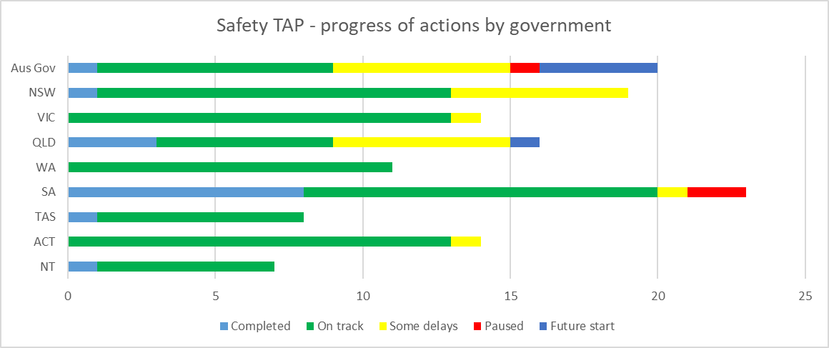
Австралиска Престолничка Територија
Северна Територија
Тасманија
Западна Австралија
Јужна Австралија
Квинсленд
Викторија
Нов Јужен Велс
Австралиска влада
Ќе започне во иднина
План за насочена акција за безбедноста - напредок на акциите по влади
Паузира
Доцнење
Навреме
Завршено

Табела 10: План за насочена акција за безбедност - напредок на акциите по цели
Цел | Завршено | Навреме | Доцнење | Паузира | Ќе започне во иднина | Вкупно
Цел 1 | 3 | 13 | 1 | 0 | 3 | 20
Цел 2 | 1 | 19 | 5 | 0 | 1 | 26
Цел 3 | 5 | 36 | 10 | 1 | 1 | 53
Цел 4 | 3 | 17 | 3 | 1 | 0 | 24
Цел 5 | 3 | 3 | 2 | 1 | 0 | 9
Севкупно | 15 | 88 | 21 | 3 | 5 | 132

Графикон 10: План за насочена акција за безбедноста - напредок на акциите по цели
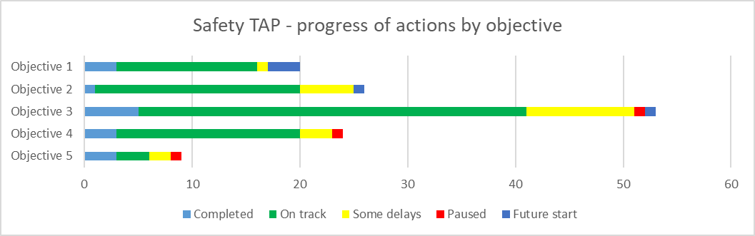
Ќе започне во иднина
План за насочена акција за безбедноста - напредок на акциите по цели
Цел 5
Цел 4
Цел 3
Цел 2
Цел 1
Паузира
Доцнење
Навреме
Завршено

План за насочена акција за делување во вонредни ситуации

Вовед
Планот за насочена акција за делување во вонредни ситуации е подготвен со цел да донесе напредок во областа на резултати на Стратегијата во поглед на здравјето и благосостојбата. Оваа област на резултати има за цел да обезбеди луѓето со попреченост да постигнат најдобри можни резултати во поглед на здравјето и благосостојбата во текот на животот.
Во Планот за насочена акција за делување во вонредни ситуации има 58 акции на Австралиската влада и на владите на државите и териториите. Тоа вклучува акции со кои активно се бараат мислења од луѓето со попреченост и од секторот, разгледување и подобрување на плановите за реагирање во вонредни ситуации и подготовки за подобра вклученост на луѓето со попреченост, и подобрување на комуникациите за време на вонредни ситуации.

Цели
- Обезбедување на процеси на планирање за спроведување на процени на ризик од катастрофа, и потоа подготвување и одржување на планови за справување со катастрофи/вонредни ситуации, во кои се вклучени луѓе со попреченост.
- Обезбедување на инклузивно справување со катастрофи/вонредни ситуации, подготвеност и процеси за планирање што ги поддржуваат здравјето и благосостојбата на луѓето со попреченост пред, за време и после вонредни ситуации.

Табела 11: План за насочена акција за делување во вонредни ситуации - напредок на акциите по влади
Влада | Завршено | Навреме | Доцнење | Паузира | Ќе започне во иднина | Вкупно
Австралиска влада | 1 | 11 | 1 | 0 | 0 | 13
Нов Јужен Велс | 0 | 3 | 0 | 1 | 0 | 4
Викторија | 0 | 3 | 1 | 0 | 0 | 4
Квинсленд | 3 | 3 | 0 | 0 | 0 | 6
Западна Австралија | 0 | 5 | 0 | 0 | 0 | 5
Јужна Австралија | 1 | 9 | 0 | 0 | 0 | 10
Тасманија | 1 | 4 | 0 | 0 | 0 | 5
Австралиска Престолничка Територија | 2 | 2 | 0 | 0 | 0 | 4
Северна Територија | 3 | 4 | 0 | 0 | 0 | 7
Вкупно на национално ниво | 11 | 44 | 2 | 1 | 0 | 58

Графикон 11: План за насочена акција за делување во вонредни ситуации - напредок на акциите по влади
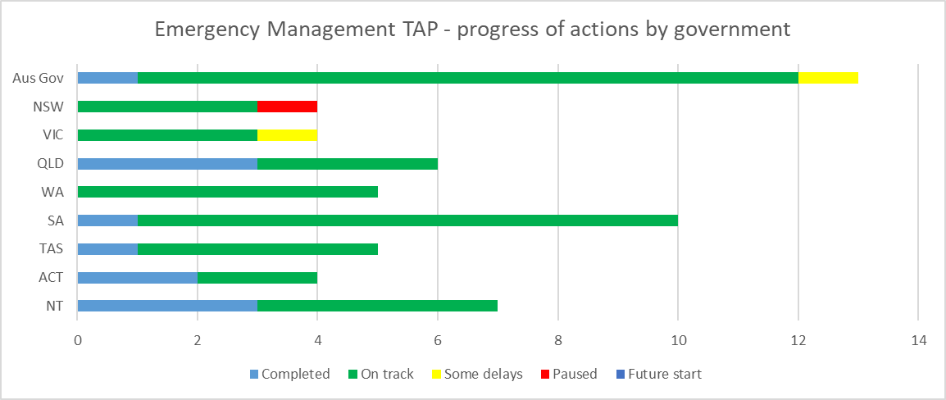
Австралиска Престолничка Територија
Северна Територија
Тасманија
Јужна Австралија
Западна Австралија
Квинсленд
Викторија
Нов Јужен Велс
Австралиска влада
Ќе започне во иднина
План за насочена акција за делување во вонредни ситуации - напредок на акциите по влади
Доцнење
Паузира
Навреме
Завршено

Table 12: Employment TAP – progress of actions by objective
Цел | Завршено | Навреме | Доцнење | Паузира | Ќе започне во иднина | Вкупно
Цел 1 | 5 | 22 | 2 | 0 | 0 | 29
Цел 2 | 6 | 22 | 0 | 1 | 0 | 29
Севкупно | 11 | 44 | 2 | 1 | 0 | 58

Графикон 12: План за насочена акција за вработување - напредок на акциите по цели
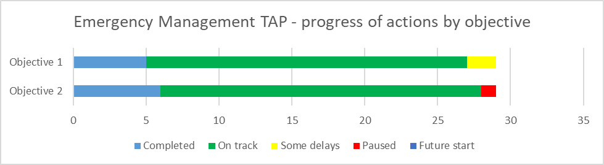
План за насочена акција за вработување - напредок на акциите по цели
Ќе започне во иднина
Цел 1
Цел 2
Завршено
Навреме
Доцнење
Паузира

Акции во пракса
Сите нивоа на владеење се посветени на примена на акциите според петте планови за насочена акција и направија голем напредок со голем број акции во извештајниот период.
Во следниот дел се дадени одбрани примери за секој план за насочена акција, и од секоја влада, за остварените активности, и како тие акции придонесуваат за подобрени резултати за луѓето со попреченост.

План за насочена акција за вработување
 | Поддршка за премин на ученици од училиште кон вработување
Јурисдикција/Агенција | Северна Територија  Министерство за образование
План за насочена акција (TAP) | Вработување
Цел на Планот за насочена акција | Цел 2: Подобрување на преминот на младите луѓе со попреченост од образование кон вработување.
Акција | 2.3: Поддршка за премин на ученици од училиште кон вработување  Подобрување на поддршката за премин на деца и ученици со попреченост, вклучително премин надвор од школувањето, во партнерство со организации на заедницата и индустријата.
Показател | Број на студентите со попреченост со индивидуални планови за премин од училиште кон вработување (Individual Transition Plans).
Статус: Навреме | Министерството промовира низа стратегии заради подобрување на преминувањето на работа за ученици со попреченост.  • 78 ученици имаат индивидуални планови за премин кон вработување.  • На осум училишта во оддалечени области им се дадени дотации заради поддршка на акции за планирање на премин кон вработување за ученици со попреченост.  • 28 ученици од Дарвин и 10 од Алис Спрингс работеле во рамките на програмата Поддржано работно искуство (Supported Work Experience). Овие работни ангажмани даваат способности на подготвеност за работа и самостојност, како и способност на работното место.  • 16 ученици учествувале во партнерство со YouthWorX. Учениците се запишани за здобивање со Свидетелство 1 во здобивање на самостојност (Certificate I in Developing Independence) и ќе се здобијат со квалификации, и ќе имаат поддршка при вработувањето.

План за насочена акција за однесувањето на заедницата
 | Стратегија на Австралиската Престолничка Територија за лица со попреченост
Јурисдикција/Агенција | Влада на Австралиската Престолничка Територија  Директорат на служби во заедницата
План за насочена акција (TAP) | Однесување на заедницата
Цел на Планот за насочена акција | Цел 4: Промовирање на вклученост на луѓето со попреченост во општеството, вклучително при вработување, преку поголема свест и разбирање на попреченоста од страна на заедницата.
Акција | 4.5: Стратегија за попреченост на Австралиската Престолничка Територија  Австралиската Престолничка Територија ќе развие обновена посветеност на новата Австралиска Стратегија за попреченост (ADS) 2021-2031. Новата посветеност на Австралиската Престолничка Територија (ACT Commitment) ќе ја опфати целата посветеност на владата на високо ниво за унапредувањето на пристапноста и вклученоста на лицата со попреченост во неа.  Новата посветеност на Австралиската Престолничка Територија ќе биде подготвена заедно со луѓето со попреченост.
Показател | Новата посветеност на Австралиската Престолничка Територија кон Австралиската Стратегија за попреченост се применува во декември 2022.
Статус: Навреме | Консултациите со заедницата за Стратегијата за попреченост на Австралиската Престолничка Територија беа одржани меѓу март и јули 2022. Консултациите беа подготвени вистински заедно со Референтната група за попреченост на Австралиската Престолничка Територија (ACT Disability Reference Group), и во приод единствен за влади, сите разговори беа водени од луѓе со попреченост. Консултациите понудија различни начини за луѓето да ги изразат мислењата на начин по нивен избор, вклучително пополнувајќи онлајн анкета или поднесок, присуствувајќи на еден од 32 лице-во-лице или онлајн настани, кои вклучуваа низа можности за фокусирани разговори, или учествувајќи во „конверзација околу кујнска маса“ (Kitchen Table conversation) поддржана со подготвување на Пакет за „конверзација околу кујнска маса“ (Kitchen Table Conversation Kit). Поднесоци беа примени во писмена, аудио и во низа уметнички формати. Цел на консултациите беше од заедницата да се добијат мислења, искуства и идеи за промени што ќе бидат собрани во „Извештај за слушање“ (Listening Report) што ќе биде објавен подоцна во 2022 година.

 | Развивање на довербата кај клучни професионалци во поглед на попреченоста
Јурисдикција/Агенција | Австралиска влада  Министерство за социјални служби
План за насочена акција (TAP) | Однесување на заедницата
Цел на Планот за насочена акција | Цел 2: Клучните професионални работни сили можат со доверба и позитивно да одговорат на луѓето со попреченост.
Акција | 2.1: Развивање на довербата кај клучни професионалци во поглед на попреченоста  Инвестирање на 2,5 милиони долари во градење на пракса на вклученост на лицата со попреченост во предквалификациско и постквалификациско образование и обука, и подготвување на информативни материјали што може да се користат во повисокото образование и во професионалниот развој.
Показател | Број на клучни професионалци кои имаат знаење и поддршка да им помогнат на луѓето со попреченост.
Статус: Навреме | За да се унапреди развивањето на довербата во поглед на попреченоста во клучни професионални акции, Министерството за социјални служби (Department of Social Services) го ангажира Австралискиот совет на учебни академии (Australian Council of Learned Academies, исто така познат како ACOLA) да ја преразгледа и даде совети за соодветноста на предквалификациската и постквалификациска обука за лица со попреченост во Австралија. Особено со фокус на довербата во поглед на лицата со попреченост во образованието, правниот систем, здравството и во социјалниот и секторот на заедницата. Луѓето со попреченост ѝ рекоа на владата дека во тие сектори имаат најнегативни искуства.  Оваа првична фаза од работата за дејствување против оваа акција произведе материјал за упатување и низа активности кои сите нивоа на власта, институциите за повисоко образование, секторските агенции и работодавачите може да ги применат за да изградат пракса во која се вклучени лицата со попреченост.

План за насочена акција за деца на предучилишна возраст
 | Образовни центри за деца и семејства
Јурисдикција/Агенција | Тасманија  Министерство за образование
План за насочена акција (TAP) | Деца на предучилишна возраст
Цел на Планот за насочена акција | Цел 3: Поттикнување на посилно чувство на вклученост и давање можности на родителите, негувателите и децата да создаваат врснички мрежи, вклучително за родители и негуватели кои се од абориџинско потекло и од островите во Теснецот Торес, или од различно културно и јазично потекло.
Акција | 3.2: Да се изградат шест нови центри заради проширување на мрежата на центри за деца и семејства кои ги поддржуваат образованието и негата во поглед на здравјето и благосостојбата на многу малите деца во Тасманија, со тоа што ќе ги поддржуваат родителите и ќе ја подобруваат достапноста на услугите во локалната заедница.
Показател | Зголемен капацитет за градење на мрежи за поддршка.
Статус: Навреме | Тасманиската влада продолжува да инвестира во нашите најмлади ученици и нивните семејства низ обезбедување квалитетно предучилишно учење и преминување во училиште. Нашите образовни центри за деца и семејства (Child and Family Learning Centres - CFLC) се безбедни и инклузивни средини кои создаваат вистински услови за учење и благосостојба, каде семејства со деца на возраст од пет години и помлади може да користат сеопфатни услуги и поддршка кои одговараат на потребите на локалните заедници. Шест нови центри се во различни фази на изградба и ќе почнат да работат до 2024 година. Овие нови центри ќе помогнат да се зголеми пристапноста, учеството и ангажирањето заради поддршка на повеќе семејства ширум државата. Првиот од новите CFLC центри ќе биде отворен во East Tamar во ноември 2022, а потоа во larapi во Waratah Wynyard во февруари 2023. Центрите во Kingborough, Glenorchy и West Ulverstone треба да бидат отворени кон крајот на 2023, а во Sorell кон крајот на 2024.
 | Информативни материјали онлајн на едно место за подобро пребарување низ образовниот систем
Јурисдикција/Агенција | Нов Јужен Велс  Министерство за образование
План за насочена акција (TAP) | Деца на предучилишна возраст
Цел на Планот за насочена акција | Цел 2: Зголемување на способноста и капацитетот на клучни служби и системи да ги поддржат родителите и негувателите да донесуваат информирани одлуки за нивните деца.
Акција | 2.2: Министерството за образование на Нов Јужен Велс ќе подготви информативни материјали онлајн на едно место со информации за семејствата и негувателите да имаат подобри и полесни искуства кога работат со нашиот систем и бараат совет.
Показател | Број на лица што контактирале со веб-страницата.
Статус: Навреме | Министерството за образование на Нов Јужен Велс подготвува информативни материјали онлајн на едно место со информации за семејствата и негувателите да имаат подобри и полесни искуства кога работат со нашиот систем и бараат совет. Тоа вклучува создавање и подготвување на содржина на центар за родители/негуватели конкретно за семејства со дете кое има дополнителни потреби во поглед на учењето и поддршката - https://education.nsw.gov.au/parents-and-carers/inclusive-learning-support.

План за насочена акција за безбедноста
 | Изградба на социјални живеалишта
Јурисдикција/Агенција | Јужна Австралија  Служба за домување на Јужна Австралија
План за насочена акција (TAP) | Безбедност
Цел на Планот за насочена акција | Цел 3: Јакнење на дизајнот на сите државни системи за услуги и на поддршката што ја даваат на луѓето со попреченост изложени на ризик од повреда.
Акција | 3.1: Подобрување на погодноста за живеење во нашите домови со тоа што ќе се осигура дека SAHT универзалните критериуми за дизајн се применети на најмалку 75% од новите социјални домови.
Показател | Број на нови имоти изградени според SAHT универзалните критериуми за дизајн на годишно ниво.
Статус: Навреме | Во текот на извештајниот период, сите нови објекти биле изградени според SAHT универзалните критериуми за дизајн, вклучително:  • 12 програми на достапно домување  • 12 програми на подобро соседство  • 22 нови програми на изградба и реконструкција  Постоечките објекти за јавно домување стареат и во некои случаи не се соодветни за луѓето со попреченост, дури и со преправки. Изградбата на нови социјални живеалишта според универзални критериуми за дизајн обезбедува новото јавно домување да е достапно и соодветно да поддржи долгорочна сигурност и самостојност во поглед на домувањето, како и јасно видливи резултати во поглед на безбедноста со намалување на бариерите за пристап кои претставуваат ризик од повреда на станарот и/или на неговото семејство. Слично на тоа, изградбата на објекти за достапно домување според универзални критериуми за дизајн ги поддржува можностите за поседување на дом за луѓето со попреченост, преку подобрена пристапност и правејќи го имотот достапен по достапни цени за домување.

 | Обука на персонал за правниот систем за малолетници
Јурисдикција/Агенција | Викторија  Министерство за правда и безбедност на заедницата
План за насочена акција (TAP) | Безбедност
Цел на Планот за насочена акција | Цел 3: Јакнење на дизајнот на сите државни системи за услуги и на поддршката што ја даваат на луѓето со попреченост изложени на ризик од повреда.
Акција | 3.6: Повисоки советници и советници-специјалисти за попреченост даваат секундарни консултации и стручни совети на персоналот во правниот систем за малолетници во воспитно-поправни центри, во заедницата и на тимови за нега. Цел на оваа работа е подобрување на надзорот на правниот систем за малолетници и поврзување на тие млади луѓе со служби, вклучително NDIS.
Показател | - Персоналот во правниот систем за малолетници добива поддршка да применува ефикасни стратегии за поддршка на млади луѓе со попреченост.
 | - Младите луѓе со попреченост имаат подобар пристап и користење на системи на услуги.
Статус: Навреме | Повисоки советници и советници-специјалисти за попреченост даваат индивидуална обука на персоналот во правниот систем за малолетници, вклучително програми за воведување на нови вработени, кои содржат обука во врска со разбирањето на влијанието на попреченоста и користењето на ефикасни стратегии за поддршка на деца и млади луѓе со попреченост во правниот систем. Обуката вклучува два посебни програми на воведување, едниот за персоналот во казнено-поправните установи, а другиот за вработените во заедницата.

Делување во вонредни ситуации

 | Групи за човечко и социјално закрепнување (Human and Social Recovery Groups)
Јурисдикција/Агенција | Квинсленд  Министерство за заедници, домување и дигитална економија
План за насочена акција (TAP) | Делување во вонредни ситуации
Цел на Планот за насочена акција | Цел 2: Обезбедување на инклузивно справување со катастрофи/вонредни ситуации, подготвеност и процеси за планирање што ги поддржуваат здравјето и благосостојбата на луѓето со попреченост пред, за време и после вонредни ситуации.
Акција | 2.3: Групите за човечко и социјално закрепнување вклучуваат претставници или имаат механизми за ангажирање на претставници на луѓето со попреченост во процесите на планирање за човечко и социјално закрепнување.
Показател | Процент на групите за човечко и социјално закрепнување во Министерството за заедници, домување и дигитална економија кои вклучуваат претставници и/или имаат механизми за ангажирање на претставници на луѓето со попреченост во процесите на планирање за човечко и социјално закрепнување.
Статус: Завршено | За време на катастрофалната сезона 2021-22, 100 проценти од обласните групи за човечко и социјално закрепнување вклучуваа лице со попреченост, претставник на луѓе со попреченост или имаа механизми за ангажирање на претставници на луѓето со попреченост. Ова ангажирање и вклучување на луѓе со попреченост или на претставници на луѓе со попреченост обезбедува потребите на луѓето со попреченост да бидат земени предвид и да бидат вклучени во процесите на планирање за човечко и социјално закпрепнување. Премногу често, конкретните потреби на ранливи луѓе во заедниците се забораваат и ова рано ангажирање ќе придонесе за подобрување на резултатите на луѓето со попреченост да закрепнат од катастрофа.

 | Планови за делување во вонредни ситуации
Јурисдикција/Агенција | Западна Австралија  Министерство за заедници
План за насочена акција (TAP) | Делување во вонредни ситуации
Цел на Планот за насочена акција | Цел 1: Обезбедување на процеси на планирање за спроведување на процени на ризик од катастрофа, и потоа подготвување и одржување на планови за справување со катастрофи/вонредни ситуации, во кои се вклучени луѓе со попреченост.
Акција | 1.1: Преразгледување на плановите за подготвеност со секторот за попреченост  Обезбедете потребите на луѓето со попреченост да бидат задоволени во случај на вонредна ситуација.
Показател | • Работна група за попреченост (Disability Taskforce) одржувана за време на вонредната состојба.  • Примена на препораките на Продолженото и интегрирано учење (Continuous Learning and Integrated). Делување: Завршен извештај за планирањето во случај на масовна појава на COVID-19 при групно живеење на луѓе со попреченост - декември 2021.  • Ажуриран прирачник за работа.  • Преразгледани локалните и обласните аранжмани за вонредна состојба.
Статус: Навреме | По шумските пожари во Wooroloo, заедниците се ангажираа со секторот за попреченост заради подобра поддршка на луѓето со попреченост погодени со вонредна состојба.  Заедниците формираа работни групи за попреченост во врска со COVID-19, за да се подготват и одговорат на потребите на луѓето со попреченост погодени од COVID-19. Заедниците подготвија регистер на достапни опции за сместување што може да се пребарува заради поддршка на луѓето со попреченост да се самоизолираат. Беше подготвен референтен водич на групи ранливи поради COVID-19 за да се олесни пристап до соодветни служби за поддршка на добросостојбата во вонредни ситуации за луѓето со попреченост кои не можат да користат услуги и поддршка додека се во изолација. Заради поддршка на секторот за попреченост, заедниците координираат дистрибуција на 2,25 милиони RAT тестови на Владата на Западна Австралија во партнерство со Министерството за здравство на Западна Австралија и Foodbank WA.  Заедниците се во процес на преразгледување на лекциите научени од COVID-19. Тоа ќе помогне да се подготви рамка за подобрување на резултатите за ранливите луѓе во вонредна ситуација.

DSS 2802.10.22

